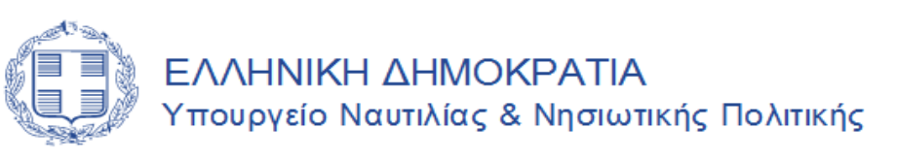
Γραφείο Επικοινωνίας και Ενημέρωσης

ΔΕΛΤΙΟ ΤΥΠΟΥ

Πέμπτη, 08 Οκτωβρίου 2026

Β. Κικίλιας: «Οι ΗΠΑ αναγνώρισαν τη ναυτιλιακή δύναμη της Ελλάδας – Για πρώτη φορά η ναυτιλία στον Στρατηγικό Διάλογο»
Στη σημασία της ένταξης της ναυτιλίας, για πρώτη φορά, στον Στρατηγικό Διάλογο Ελλάδας–Ηνωμένων Πολιτειών, αναφέρθηκε ο Υπουργός Ναυτιλίας και Νησιωτικής Πολιτικής, Βασίλης Κικίλιας, μιλώντας στην Ολομέλεια της Βουλής.
«Η Ελλάδα είναι το μεγαλύτερο ναυτικό έθνος. Είμαστε περήφανοι για τη ναυτοσύνη μας. Έχουμε έναν ελληνόκτητο στόλο, ο οποίος αποτελεί την πρώτη δύναμη στην παγκόσμια ναυτιλία και αντιπροσωπεύει το 20% της παγκόσμιας χωρητικότητας. Οι Ηνωμένες Πολιτείες, που είναι υπερδύναμη, αναγνώρισαν τη ναυτιλιακή δύναμη της χώρας μας και ενέταξαν για πρώτη φορά, σε συνεργασία με εμάς, τη ναυτιλία στον Στρατηγικό Διάλογο των δύο χωρών. Και μάλιστα με συγκεκριμένο παραδοτέο: την υπογραφή συμφωνίας για την αναγνώριση των πιστοποιητικών ναυτικών. Είναι μια συμφωνία που αφορά τη Σύμβαση STCW και χαίρομαι που την υπογράψαμε», τόνισε ο Υπουργός.
Κλείνοντας, ο κ. Κικίλιας αναφέρθηκε στον ρόλο της Ελλάδας στο Συμβούλιο Ασφαλείας του ΟΗΕ και στις προτεραιότητες που αναδεικνύει η χώρα:
«Η Ελλάδα, ως μη μόνιμο μέλος του Συμβουλίου Ασφαλείας των Ηνωμένων Εθνών, έχει αναδείξει και συνεχίζει να αναδεικνύει σημαντικές προτεραιότητες, όπως η θαλάσσια ασφάλεια, η ελευθερία της ναυσιπλοΐας, η σταθερή προσήλωση στη Σύμβαση των Ηνωμένων Εθνών για το Δίκαιο της Θάλασσας, καθώς και κρίσιμα ζητήματα που αφορούν τη ναυτιλία και τις ναυτιλιακές υποδομές».

